UBND TỈNH HẢI DƯƠNG
SỞ GIÁO DỤC VÀ ĐÀO TẠO

BẢN MÔ TẢ SÁNG KIẾN
Một số biện pháp chỉ đạo đổi mới công tác
sinh hoạt tổ chuyên môn trong trường mầm non.

Lĩnh vực: Quản lý

N¨m häc 2014-2015

THÔNG TIN CHUNG VỀ SÁNG KIẾN
1. Tên sáng kiến: “Một số biện pháp chỉ đạo đổi mới công tác sinh hoạt tổ chuyên môn trong trường mầm non”
2. Lĩnh vực áp dụng sáng kiến: Quản lý
3. Tác giả:
Họ và tên: Nguyễn Thị Chuyên Nam (nữ): Nữ
Ngày tháng / năm sinh: 03/09/1974
Trình độ chuyên môn: Đại học
Chức vụ, đơn vị công tác: Phó Hiệu trưởng trường mầm non An Sinh
Điện thoại: 0978.985.719
4. Đồng tác giả (không có)
5. Chủ đầu tư tạo ra sáng kiến: Nguyễn Thị Chuyên.
Tên đơn vị: Trường mầm non An Sinh.
Địa chỉ: An Sinh, Kinh Môn, Hải Dương.
Điện thoại: 03203.527.237
6. Đơn vị áp dụng sáng kiến lần đầu (chưa có)
7. Các điều kiện cần thiết để áp dụng sáng kiến:
Điều kiện về cơ sở vật chất, trang thiết bị của nhà trường.
Điều kiện về nguồn nhân lực: Cán bộ quản lý, giáo viên, học sinh.
8. Thời gian áp dụng sáng kiến lần đầu: mốc thời gian sáng kiến được áp dụng từ tháng 9/2014 đến tháng 2/2015.
TÁC GIẢ  (Ký, ghi rõ họ tên) | XÁC NHẬN CỦA ĐƠN VỊ ÁP DỤNG SÁNG KIẾN

TÓM TẮT SÁNG KIẾN
1. Hoàn cảnh nảy sinh sáng kiến
Để đáp ứng nhu cầu của xã hội trong những năm gần đây, ngành GD&ĐT đã có nhiều đổi mới trong phương pháp dạy học cũng như trong công tác quản lý. Trong đó đổi mới cách thức quản lý cả về mặt hành chính và chuyên môn đối với các tổ chuyên môn cũng được coi trọng. Ở trường mầm non tổ chuyên môn như một “khối óc” một “mắt xích” cực kỳ quan trọng trong bộ máy hoạt động của nhà trường.Vì thế, chỉ đạo đổi mới công tác sinh hoạt tổ chuyên môn cũng là một hình thức đa dạng để góp phần nâng cao chất lượng dạy và học trong nhà trường.
2. Điều kiện, thời gian, đối tượng áp dụng sáng kiến.
Để áp dụng sáng kiến này tôi cần các điều kiện sau:
- Có đầy đủ cơ sở vật chất và trang thiết bị về đồ dùng, đồ chơi và nguyên vật liệu.
- Cán bộ quản lý, Giáo viên trực tiếp giảng dạy tại trường mầm non phải có trình độ chuẩn trở lên và chuyên môn nghiệp vụ vững vàng.
Thời gian nghiên cứu và áp dụng sáng kiến từ thời điểm năm học 2013-2014 đến năm học 2014-2015 tại trường mầm non nơi tôi đang công tác.
Với mục đích nhằm nâng cao năng lực chuyên môn cho giáo viên để góp phần nâng cao chất lượng dạy và học trong trường mầm non.Tôi đã mạnh dạn lựa chọn đề tài “Một số biện pháp chỉ đạo đổi mới nhằm nâng cao chất lượng sinh hoat tổ chuyên môn trong trường mầm non”.
3. Nội dung sáng kiến.
Trong nội dung sáng kiến tôi đã chỉ ra được thực trạng còn tồn tại, trên cơ sở đó tôi đã xây dựng và đề xuất 5 biện pháp sau:
Biện pháp 1: Lựa chọn và Bồi dưỡng cho Tổ trưởng tổ chuyên môn.
Biện pháp 2: Chỉ đạo việc xây dựng kế hoạch cho tổ trưởng tổ chuyên môn.
Biện pháp 3: Chỉ đạo đổi mới nội dung sinh hoạt tổ chuyên môn.
Biện pháp 4: Kiểm tra công tác sinh hoạt của tổ chuyên môn.
+ Tính mới, tính sáng tạo của sáng kiến. Các biện pháp mà tôi đưa ra đều đảm bảo tính mới, tính sáng tạo. Trên thực tế trường chúng tôi chưa được cung cấp bất cứ tài liệu nào về vấn đề này.
+ Khả năng áp dụng của sáng kiến.
Biện pháp này có khả năng áp dụng và triển khai rộng rãi ở tất cả các trường mầm non trong toàn huyện để nâng cao hiệu quả sinh hoạt tổ chuyên môn, tuỳ thuộc vào khả năng của mỗi người mà mức độ áp dụng sẽ có sự chênh lệch phù hợp.
+ Lợi ích của sáng kiến: Giúp cho giáo viên nâng cao được năng lực chuyên môn của mình, đồng thời góp phần nâng cao chất lượng chăm sóc, giáo dục trẻ trong nhà trường.
4. Khẳng định giá trị, kết quả đạt được của sáng kiến: Áp dụng sáng kiến “Một số biện pháp chỉ đạo đổi mới công tác sinh hoat tổ chuyên môn trong trường mầm non” một cách đồng bộ và linh hoạt đã mang lại hiệu quả trong công tác quản lý, áp dụng trong thực tế đạt hiệu quả cao nhất: Tổ trưởng phát huy được vai trò của mình. Trong các buổi sinh hoạt tổ giáo viên đã sôi nổi thảo luận về chuyên môn hơn trên tinh thần chia sẻ giúp đỡ nhau cùng tiến bộ. Giáo viên tham gia sinh hoạt chuyên môn đầy đủ và hào hứng, chủ động, tích cực hăng hái phát biểu ý kiến đóng góp cho nội dung sinh hoạt chuyên môn của tổ, mối quan hệ đồng nghiệp gắn bó hơn, đoàn kết hơn. Trẻ có ý thức nề nếp hơn trong các hoạt động, tích cực tham gia các hoạt động cùng cô và các bạn. Chất lượng các lĩnh vực hoạt động của trẻ đã được tăng lên rõ rệt.
5. Khuyến nghị và đề xuất:
Đề nghị với các cấp lãnh đạo luôn tạo điều kiện giành những nguồn kinh phí giúp đỡ hỗ trợ ngành mầm non xây dựng cơ sở vật chất và mua sắm các trang thiết bị, đồ dùng phục vụ cho công tác chăm sóc giáo dục trẻ của ngành học đạt chất lượng cao, đáp ứng với nhu cầu ngày nay. Thường xuyên mở các lớp bồi dưỡng về công tác quản lý chỉ đạo cho đội ngũ tổ trưởng chuyên môn để tạo điều kiện cho tổ trưởng chuyên môn được tham gia học tập, nâng cao trình độ quản lý.

MÔ TẢ SÁNG KIẾN
1.Hoàn cảnh nảy sinh sáng kiến.
Tất cả chúng ta đều biết rằng: Mọi hoạt động trong nhà trường mầm non đều nhằm mục đích nâng cao chất lượng chăm sóc giáo dục trẻ. Ngoài việc nuôi dưỡng, chăm sóc, giáo dục trẻ thì chất lượng chuyên chuyên cũng là yếu tố vô cùng quan trọng, đòi hỏi người giáo viên mầm non thường xuyên tự học, tự bồi dưỡng để nâng cao năng lực chuyên môn của mình. Để đáp ứng nhu cầu của xã hội, trước sự phát triển nhanh chóng của khoa học công nghệ và kinh tế của đất nước trong những năm gần đây, ngành GD&ĐT đã có nhiều đổi mới trong phương pháp dạy học cũng như trong công tác quản lý như: Đổi mới phương pháp dạy học theo hướng phát huy tính tích cực, chủ động sáng tạo. Ứng dụng công nghệ thông tin trong giảng dạy, đổi mới công tác quản lý, ứng dụng công nghệ thông tin vào trong công tác điều hành chỉ đạo của đơn vị. Thực tế cho thấy ở trường mầm non tổ chuyên môn như một “khối óc” một “mắt xích” cực kỳ quan trọng trong bộ máy hoạt động của nhà trường. Mọi công việc từ chỉ đạo thực hiện chương trình, tổ chức các buổi chuyên đề, kiến tập, quản lý hồ sơ sổ sách, đánh giá xếp loại giáo viên, theo dõi chất lượng học của trẻ ở các nhóm, lớp trong trường đều phải thông qua sự quản lý và điều hành sinh hoạt của tổ chuyên môn. Như vậy tổ chuyên môn như một chiếc cầu nối vừa triển khai các kế hoạch giúp nhà trường đến tận giáo viên vừa thực thi và báo cáo việc thực hiện các chương trình, kế hoạch với Ban giám Hiệu. Vì thế, chỉ đạo đổi mới công tác sinh hoạt tổ chuyên môn cũng là một hình thức đa dạng để góp phần nâng cao chất lượng dạy và học trong nhà trường.
Bản thân được phân công chỉ đạo chuyên môn trong nhà trường. Tôi luôn băn khoăn trăn trở tìm tòi mọi phương pháp hay, cách quản lý giỏi để góp phần nâng cao chất lượng chuyên môn. Đồng thời cũng đã từng trải qua cương vị tổ trưởng trong một thời gian dài nên tôi đã thấu hiểu tâm tư, nguyện vọng của chị em, nắm bắt được chất lượng sinh hoạt chuyên môn của mỗi tổ cũng như tình hình phát triển chung của nhà trường. Từ những vấn đề đó, tôi coi việc “Nâng cao chất lượng sinh hoạt Tổ chuyên môn” là một trong các giải pháp nhằm nâng cao chất lượng giáo dục trong nhà trường. Từ đó tôi đã mạnh dạn chọn đề tài: “Một số biện pháp chỉ đạo đổi mới công tác sinh hoạt tổ chuyên môn trong trường mầm non”.
2. Cơ sở lý luận của vấn đề.
2.1 Tổ chuyên môn bao gồm: Giáo viên, người làm công tác thiết bị giáo dục và cấp dưỡng. Tổ chuyên môn có tổ trưởng và tổ phó (Điều 14, khoản 1- Điều lệ trường Mầm non); Tổ chuyên môn là một bộ phận cấu thành trường mầm non; là nơi trực tiếp triển khai các hoạt động chăm sóc, giáo dục trẻ; là nơi tập hợp, đoàn kết các giáo viên trong tổ, kịp thời động viên, giúp đỡ giáo viên trong tổ hoàn thành tốt nhiệm vụ.
2.2 Tổ chuyên môn có nhiệm vụ: Xây dựng kế hoạch hoạt động chung của tổ theo tuần, tháng, năm học nhằm thực hiện chương trình, kế hoạch nuôi dưỡng, chăm sóc, giáo dục trẻ và các hoạt động giáo dục khác; Thực hiện bồi dưỡng chuyên môn, nghiệp vụ, kiểm tra, đánh giá chất lượng, hiệu quả công tác nuôi dưỡng, chăm sóc, giáo dục trẻ và quản lí sử dụng tài liệu, đồ dùng, đồ chơi, thiết bị giáo dục của các thành viên trong tổ theo kế hoạch của nhà trường; Tham gia đánh giá, xếp loại giáo viên theo quy định Chuẩn nghề nghiệp giáo viên mầm non và đề xuất khen thưởng, kỷ luật giáo viên. Tổ chuyên môn sinh hoạt định kỳ ít nhất 2 lần/ tháng.
Tổ trưởng là người đứng đầu trong khối, chịu sự quản lý của Ban giám hiệu nhà trường. Tổ trưởng có nhiệm vụ truyền lại những chỉ đạo về các hoạt động trong nhà trường. Công tác chuyên môn là hoạt động quan trọng, chủ yếu, quyết định sự tồn tại và phát triển của nhà trường. Trong đó sinh hoạt tổ chuyên môn là một hoạt động nhằm bồi dưỡng chuyên môn, nghiệp vụ, năng lực sư phạm cho giáo viên, góp phần tháo gỡ những khó khăn trong quá trình giảng dạy và thực hiện nhiệm vụ. Nội dung sinh hoạt tổ chuyên môn là những vấn đề về thực hiện nhiệm vụ giảng dạy và giáo dục trẻ, thực hiện các văn bản chỉ đạo, thực hiện nhiệm vụ năm học và các yêu cầu mang tính thực tiễn được mang ra thảo luận, những biện pháp khả thi có thể vận dụng vào thực tiễn, từ đó nâng cao trình độ chuyên môn nghiệp vụ cho giáo viên. Sinh hoạt chuyên môn nhằm góp phần bồi dưỡng giáo viên theo chuẩn nghề nghiệp giáo viên. Vậy thực chất của việc sinh hoạt tổ chuyên môn là gì? Đó chính là những vấn đề xoay quanh câu hỏi: “ Làm thế nào để nâng cao hiệu quả giờ dạy, chất lượng chăm sóc giáo dục trẻ ?” Muốn nâng cao chất lượng chăm sóc, giáo dục trẻ trong nhà trường thì vấn đề nâng cao chất lượng chuyên môn là một việc làm hết sức cấp bách mang tính quyết định trong việc xây dựng nề nếp sinh hoạt tổ chuyên môn. Để việc sinh hoạt tổ chuyên môn trong nhà trường đi đúng hướng, đạt được mục tiêu thì cần thiết phải quản lý, chỉ đạo nội dung này một cách khoa học, chặt chẽ và có những biện pháp chỉ đạo khả thi nhất phù hợp với điều kiện thực tế của nhà trường.
3.Thực trạng của vấn đề
3.1 Thuận lợi:
Năm học 2014- 2015, trường tôi có 3 tổ chuyên môn.
- Tổ chuyên môn khối mẫu giáo 5 tuổi có 6 người - đạt chuẩn 100%. Trong đó trình độ Đại học là 5; trình độ Cao đẳng là 1.
-Tổ chuyên môn khối mẫu giáo 3+4 tuổi có 8 người - đạt chuẩn 100%. Trong đó trình độ Đại học là 6; Cao đẳng là 2.
-Tổ chuyên môn khối nhà trẻ có 6 người - đạt chuẩn 100%. Trong đó trình độ Cao Đẳng là 4, trình độ Trung cấp là 2.
- Nhìn chung đội ngũ giáo viên trẻ khoẻ, có phẩm chất đạo đức tốt, có uy tín với phụ huynh, nhiệt tình năng động trong công việc, luôn hoàn thành tốt nhiệm vụ được giao,trình độ đạt chuẩn và trên chuẩn cao.
- Đội ngũ tổ trưởng đã qua nhiều năm giảng dạy, có kinh nghiệm, có khả năng tự học tập để nâng cao trình độ, có kiến thức cơ bản khá tốt, có uy tín với đồng nghiệp.
- Hoạt động chuyên môn của nhà trường trong nhiều năm có nền nếp, chất lượng dạy và học được nâng lên qua từng năm học.
3.2 Hạn chế:
Một là: Số lần sinh hoạt theo quy định 2 lần/tháng chưa được thực hiện duy trì thường xuyên. Tuy nhiên thời gian họp không đều, không thường xuyên.
Hai là: Nội dung sinh hoạt của các tổ chuyên môn còn mang tính hình thức, tổ trưởng đánh giá tình hình 2 tuần qua, đưa ra kế hoạch cho 2 tuần tới và thông báo một số văn bản sau đó các thành viên ý kiến. Việc các thành viên ý kiến cũng chỉ xoay quanh việc đánh giá của tổ trưởng và kế hoạch của tổ trưởng, rất ít khi đề cập đến những vướng mắc về nội dung, chương trình, phương pháp dạy học hay công tác chủ nhiệm trong quá trình giảng dạy của bản thân. Giáo viên chưa có sự chuẩn bị nội dung trước khi tham gia sinh hoạt, ý thức tham gia xây dựng chưa cao.
Ba là: Vai trò, trách nhiệm của tổ trưởng chuyên môn chưa cao. Các tổ trưởng chuyên môn có năng lực chuyên môn khá giỏi nhưng năng lực quản lý còn hạn chế do chưa được đào tạo, bồi dưỡng nghiệp vụ quản lý nên chưa phát huy được năng lực của mình đáp ứng với yêu cầu của công tác quản lý trường học hiện nay. Tổ trưởng còn nể nang trong việc đánh giá xếp loại giáo viên trong tổ.
Bốn là: Công tác quản lý chỉ đạo của BGH còn chưa kịp thời, chưa sát sao. Việc kiểm tra kế hoạch tổ, kiểm tra biên bản sinh hoạt và các nội dung sinh hoạt chưa thường xuyên.
3.3 Điều tra thực trạng
Để tiến hành một số biện pháp chỉ đạo đổi mới công tác sinh hoạt tổ chuyên môn trong trường mầm non đạt kết quả tốt, tôi đã thực hiện các biện pháp khảo sát ở trường tôi tại thời điểm đầu năm học 2014 – 2015( Tháng 9 năm 2014) và kết quả như sau:
Bảng 1: Kết quả khảo sát giáo viên khi tham gia sinh hoạt tổ chuyên môn
Thời gian | Tổng số G/V | G/V tích cực tham gia phát biểu ý kiến trong sinh hoạt tổ |  | Tham gia phát biểu nhưng còn ít |  | Không tham gia phát biểu ý kiến.
Thời gian | Tổng số G/V | Số lượng | Tỷ lệ % | Số lượng | Tỷ lệ % | Số lượng | Tỷ lệ %
Tháng 9/2014 | 20 | 4 | 20 | 9 | 45 | 7 | 35
Từ bảng kết quả trên cho ta thấy số giáo viên tích cực tham gia phát biểu ý kiến thảo luận trong công tác sinh hoạt tổ chuyên môn còn thấp. Số giáo viên ít tham gia và không tham gia phát biểu ý kiến trong công tác sinh hoạt tổ còn cao. Điều đó chứng tỏ giáo viên chưa hứng thú khi tham gia công tác sinh hoạt tổ chuyên môn dẫn đến chất lượng sinh hoạt tổ chuyên môn không mang lại hiệu quả cao.
*Bảng 2: Kết quả dự giờ của giáo viên
Năm học | Tổng số dự giờ GV | Loại tốt |  | Loại khá |  | Đạt yêu cầu
Năm học | Tổng số dự giờ GV | SL | Tỷ lệ % | SL | Tỷ lệ % | SL | Tỷ lệ %
Tháng 9/ 2014 | 20 | 4 | 20 | 11 | 55 | 5 | 25
Qua điều tra thực trạng có thể thấy rằng kết quả dự giờ của giáo viên xếp loại tốt đạt tỷ lệ còn thấp. Với vai trò của người cán bộ quản lý chỉ đạo chuyên môn và thực trạng nêu trên, nếu không sớm khắc phục thì sẽ ảnh hưởng đến chất lượng chăm sóc giáo dục trẻ trong nhà trường, không đáp ứng yêu cầu đòi hỏi ngày càng cao của ngành giáo dục. Vì vậy, chỉ đạo đổi mới công tác sinh hoạt tổ chuyên môn cũng là một hình thức đa dạng để góp phần nâng cao chất lượng dạy và học của nhà trường. Từ đó tôi đã đưa ra “Một số biện pháp chỉ đạo đổi mới công tác sinh hoạt tổ chuyên môn trong trường mầm non”như sau:
4. Các biện pháp thực hiện.
4.1. Biện pháp 1: Lựa chọn và bồi dưỡng cho Tổ trưởng chuyên môn.
4.1.1.Lựa chọn và bổ nhiệm tổ trưởng chuyên môn
Để buổi sinh hoạt chuyên môn của các tổ đạt chất lượng cao thì người tổ trëng chuyên môn đóng vai trò quan trọng. Vì vậy ngay từ đầu năm học Ban giám hiệu nhà trường đã thống nhất, lựa chọn và bổ nhiệm Tổ trưởng chuyên môn. Hiệu trưởng ra quyết định bổ nhiệm tổ trưởng, tổ phó theo từng năm học. Việc bổ nhiệm tổ trưởng, tổ phó chuyên môn cần căn cứ vào một số tiêu chuẩn sau:
- Tổ trưởng chuyên môn phải là người có phẩm chất đạo đức tốt, có năng lực, trình độ chuyªn m«n v÷ng vµng, có uy tín đối với đồng nghiệp. Có khả năng tập hợp giáo viên trong tổ, biết lắng nghe, tạo sự đoàn kết trong tổ.
- Biết cách xây dựng kế hoạch, điều hành tổ chức, hoạt động của tổ theo kế hoạch giáo dục của nhà trường.
- BiÕt tổ chức bồi dưỡng chuyên môn cho giáo viên trong tổ, đánh giá, xếp loại và đề xuất khen thưởng, kỉ luật giáo viên thuộc tổ mình quản lý.
ơơ
Ngoài các tiêu chuẩn theo quy định tại Điều lệ trường mầm non, nhà trường còn căn cứ vào kết quả giảng dạy, các kỳ thi giáo viên giỏi cấp trường, cấp huyện để làm cơ sở bổ nhiệm tổ trưởng chuyên môn. Từ năm học 2013-2014 trở về trước hầu hết các tổ trưởng chuyên môn của nhà trường đều có thành tích tốt về công tác chuyên môn. Bên cạnh đó hàng năm nhà trường còn cử các tổ trưởng đi học chuyên đề nâng cao trình độ chuyên môn nghiệp vụ do Sở giáo dục tổ chức như: Chuyên đề giáo dục phát triển vận động cho trẻ, tập huấn chuyên môn cấp học mầm non... Qua các đợt tập huấn này tổ trưởng sẽ học hỏi được nhiều kinh nghiệm, tích luỹ được nhiều phương pháp hay giúp nhà trường quản lí điều hành hoạt động chuyên môn của tổ hiệu quả hơn.
4.1.2 Bồi dưỡng cho Tổ trưởng tổ chuyên môn
Tổ trưởng chuyên môn là những giáo viên có phẩm chất đạo đức tốt, có năng lực chuyên môn, có sức khoẻ tốt được Ban giám hiệu nhà trường và giáo viên tin cậy nhưng lại chưa được bồi dưỡng về nghiệp vụ quản lý như Hiệu trưởng và Phó Hiệu trưởng. Vì vậy tôi luôn quan tâm đến việc bồi dưỡng năng lực tổ chức, chỉ đạo chuyên môn trong tổ. Đó là các kiến thức, kỹ năng xây dựng và tổ chức thực hiện kế hoạch của tổ theo tuần, tháng, năm học. Bồi dưỡng về nghiệp vụ kiểm tra nội bộ, kiểm tra hồ sơ sổ sách, việc thực hiện chương trình thời gian biểu của các thành viên trong tổ, kiểm tra việc làm đồ dùng đồ chơi, sử dụng đồ dùng, thiết bị dạy học của các thành viên trong tổ, tham gia kiểm tra chuyên môn nghiệp vụ giáo viên theo sự điều động của Ban giám hiệu nhà trường. Bồi dưỡng cho tổ trưởng kỹ năng đánh giá giá viên theo Chuẩn nghề nghiệp giáo viên mầm non. Bồi dưỡng những kỹ năng tổ chức, sắp xếp nội dung sinh hoạt tổ chuyên môn cho từng tuần, từng tháng và cả năm học. Bồi dưỡng năng lực tổ chức điều hành một buổi sinh hoạt chuyên môn của tổ, tổ chức một chuyên đề, phân công nhiệm vụ cho các thành viên trong tổ đúng người, đúng việc, kiểm tra đôn đốc để điều chỉnh và giúp đỡ giáo viên một cách kịp thời.
*Biện pháp bồi dưỡng là: Yêu cầu tổ trưởng nắm vững các văn bản chỉ đạo, nắm vững chương trình giáo dục mầm non, chuẩn kiến thức, kĩ năng cơ bản của các hoạt động học, của các lớp thuộc khối lớp trong tổ phụ trách. Những vấn đề nào chưa hiểu thì tôi giải thích bổ sung trên nguyên tắc tự bồi dưỡng là chủ yếu.
4.2. Biện pháp2: Chỉ đạo việc xây dựng kế hoạch cho tổ trưởng tổ chuyên môn:
Kế hoạch năm học của tổ chuyên môn (thường gọi tắt là “Kế hoạch tổ chuyên môn”) là bản dự kiến kế hoạch triển khai tất cả các hoạt động của tổ chuyên môn trong một năm học, nhằm thực hiện những mục tiêu phát triển của tổ chuyên môn và của nhà trường trong năm học. Tuy nhiên để có tính thống nhất cao các tổ cần phải xây dựng kế hoạch theo những nội dung cụ thể như sau:
4.2.1 Căn cứ để xây dựng kế hoạch:
Việc xây dựng kế hoạch của tổ chuyên môn phải dựa trên kế hoạch chung của nhà trường,và kế hoạch chỉ đạo chuyên môn của Phó hiệu trưởng, đồng thời phải phù hợp với điều kiện thực tế của tổ. Khi xây dựng kế hoạch tôi chỉ đạo các tổ cần căn cứ vào điều kiện thực tiễn của nhà trường, tình hình đội ngũ giáo viên trong tổ, điều kiện về cơ sở vật chất…Trong kế hoạch tổ chuyên môn thì nội dung sinh hoạt tổ chuyên môn là một phần quan trọng. Nội dung này phải thể hiện được những công việc cần làm cho cả năm học và bổ sung những vấn đề nhà trường chỉ đạo hoặc những vấn đề giáo viên chưa nắm vững hoặc gặp khó khăn trong quá trình giảng dạy đặc biệt quan tâm đến những giáo viên mới vào trường hoặc năng lực chuyên môn còn hạn chế.
4.2.2.Xây dựng kế hoạch cụ thể từng tuần, từng tháng và năm học.
Đây là phần nội dung trọng tâm của kế hoạch. Vì vậy các tổ chuyên môn cần phải căn cứ vào kế hoạch năm học của nhà trường để xây dựng kế hoạch của tổ sao cho hợp lý và đảm bảo được các nội dung quan trọng như:
+ Kế hoạch cụ thể từng tuần, tháng sao cho phù hợp với các chủ đề của năm học.
+ Kế hoạch làm đồ dùng, đồ chơi phục vụ các hoạt động học.
+ Kế hoạch chuyên đề, hội giảng, dự giờ, rút kinh nghiệm và thi chọn giáo viên giỏi cấp trường, cấp huyện.
+ Viết SKKN cũng như tự học, tự bồi dưỡng của cán bộ giáo viên trong tổ.
+ Kế hoạch tổ chức hội thi.
+ Đăng kí các chỉ tiêu phấn đấu chuyên môn, các danh hiệu cá nhân và tập thể theo năm học. Đánh giá xếp loại cán bộ giáo viên trong tổ.
+ Phần điều chỉnh, bổ sung giành để bổ sung hoặc thay đổi đột xuất (nếu có).
Sau khi tổ trưởng xây dựng kế hoạch cụ thể từng tuần, từng tháng phải được thông qua tổ chuyên môn. Sau đó đưa lên Ban giám hiệu, Ban giám hiệu căn cứ dựa trên kế hoạch của nhà trường, xem xét, kiểm tra kế hoạch của từng tổ chuyên môn, góp ý, bổ sung để tổ chuyên môn hoàn thiện kế hoạch và đi vào tổ chức thực hiện. Hàng tháng tổ trưởng triển khai kế hoạch cụ thể từng tháng tại phiên họp thường kì của tổ. ( Ảnh 1 )
4.3. Biện pháp 3: Chỉ đạo đổi mới nội dung sinh hoạt tổ chuyên môn
Đây là nội dung quan trọng, vì nếu đổi mới được nội dung sinh hoạt mang đậm màu sắc chuyên môn sẽ tránh được tình trạng họp tổ qua loa, chiếu lệ. Đặc biệt là họp mang tính hình thức. Tôi đã chỉ đạo các tổ sinh hoạt đủ số lượng 2 lần/1 tháng và chỉ rõ cho các tổ lắm được việc sinh hoạt chuyên môn của tổ không chỉ là việc tập hợp các thành viên trong tổ lại để cùng nghe tổ trưởng triển khai nội dung mà sinh hoạt chuyên môn của tổ nên coi trọng bồi dưỡng kỹ năng cho giáo viên, giành nhiều thời gian cho việc phân tích, đánh giá và rút kinh nghiệm cho giờ dạy. Có thể sinh hoạt chuyên môn chỉ là một nội dung nhỏ cần được khắc phục. Qua việc nắm bắt chất lượng sinh hoạt chuyên môn của từng tổ tôi đã chỉ đạo đổi mới sinh hoạt tổ chuyên môn với những nội dung như sau:
4.3.1 Lựa chọn nội dung chuyên môn cần thảo luận. ( Ảnh 2)
Nội dung sinh hoạt chuyên môn chủ yếu là thống nhất nội dung chương trình của chủ đề, đổi mới phương pháp dạy học, ứng dụng công nghệ thông tin, những vấn đề còn vướng mắc trong khi soạn bài, thống nhất làm đồ dùng, đồ chơi tự tạo, các tình huống sư phạm trong khi tổ chức hoạt động học, hoạt động vui chơi hay công tác chủ nhiệm lớp, công tác tuyên truyền tới các bậc phụ huynh…
Mỗi tháng tôi chỉ đạo các tổ sinh hoạt chuyên môn 2 lần: Trong buổi sinh hoạt chuyên môn lần thứ nhất tổ trưởng phải đưa ra một nội dung cần thảo luận cho buổi sinh hoạt chuyên môn lần thứ hai cụ thể các bước sinh hoạt có thể phác hoạ như sau:
*Các bước sinh hoạt chuyên môn lần thứ nhất trong tháng:
- Bước 1: Đánh giá công tác cũ của tổ.
+ Ưu điểm: Đánh giá ngắn gọn những kết quả đạt được.
+ Hạn chế: Nêu những mặt còn hạn chế cần khắc phục.
-Bước 2: Chọn nội dung cần thảo luận cho cuộc họp lần sau:
+ Nếu nội dung thảo luận về bài giảng khó thì cần: Chọn đề tài bải giảng, phân công giáo viên có năng lực soạn giáo án, phân công một giáo viên chuẩn bị đồ dùng dạy học, các giáo viên còn lại chuẩn bị các ý kiến cho bài giảng, sau đó lên kế hoạch tổ chức dạy thực hành trong tổ.
+ Nếu nội dung thảo luận về sự đổi mới các hình thức tổ chức các hoạt động cho trẻ thì cần: Chọn đề tài bài giảng, mỗi giáo viên cần nghiên cứu, tìm tòi đưa ra một hình thức tổ chức đổi mới khác nhau để lần sau cùng thảo luận.
+ Nếu nội dung thảo luận về một vướng mắc gì đó trong chuyên môn thì cần nói rõ nội dung vướng mắc trong phần nào. Từ đó mỗi giáo viên sẽ nghiên cứu cách giải quyết cho phù hợp để lần sau họp thảo luận và đi đến thống nhất.
+ Nếu nội dung họp thảo luận về các chuyên đề thì cần: nghiên cứu nội dung chuyên đề, cách thức thực hiện, cách tích hợp lồng ghép chuyên đề trong các hoạt động khác, lựa chọn đề tài dạy, phân công người báo cáo lý thuyết và người dạy thực hành để các giáo viên trong tổ cùng nhau dự giờ.
- Bước 3: Thống nhất và kết luận.
*Các bước tổ chức sinh hoạt chuyên môn lần thứ hai trong tháng.
- Bước 1: Thảo luận chuyên môn ( Thảo luận nội dung đã nêu ở cuộc họp lần thứ nhất). Tổ chức buổi sinh hoạt theo nội dung đã chuẩn bị.
+ Căn cứ sự phân công chuẩn bị thảo luận ở lần họp thứ nhất cả tổ sẽ thảo luận bàn bạc theo nội dung đó.
+ Các ý kiến đưa ra nhiều hay ít, sâu sắc hay hời hợt sẽ quyết đinh chất lượng giảng dạy cao hay thấp. Cần phát huy tinh thần hợp tác chia sẻ kinh nghiệm ở mỗi giáo viên, phát triển năng lực của tất cả giáo viên tham gia sinh hoạt chuyên môn. Đây là khâu khó và phức tạp cần có tinh thần hợp tác, xây dựng của người tham gia và đặc biệt là vai trò năng lực của người tổ trưởng tổ chuyên môn trong buổi sinh hoạt.
+ Sau khi thảo luận người chủ trì cuộc họp phải giải trình các ý kiến và thống nhất thực hiện.
- Bước 2: Triển khai công việc mới của tổ.
- Bước 3: Thông báo nội dung thảo luận chuyên môn cho cuộc họp lần sau:
+ Chuẩn bị đề tài cần thảo luận
+ Phân công công việc chuẩn bị cho buổi thảo luận.
- Bước 4: Thống nhất và kết luận.
Để tạo được nề nếp sinh hoạt của các tổ một cách tự giác và trở thành thói quen, những buổi sinh hoạt đầu năm của các tổ, Ban giám hiệu nhà trường phải hướng dẫn, cùng tham dự sinh hoạt với giáo viên trong tổ để giúp giáo viên làm quen với cách thức đổi mới trong sinh hoạt chuyên môn của tổ. Với quy trình tổ chức sinh hoạt tổ như trên qua áp dụng thực tế tại đơn vị tôi thấy rằng nó có tác dụng rất thiết thực đối với mỗi giáo viên.Tạo ra động lực bắt buộc mỗi giáo viên phải tự giác tìm hiểu, nghiên cứu những vấn đề chuyên môn cụ thể của khối lớp mình phụ trách, qua sinh hoạt tổ mỗi giáo viên phải trình bày ý kiến của mình nên rèn được kĩ năng diễn đạt, trình bày một vấn đề trước đông người. Nội dung sinh hoạt thực sự có tác dụng thiết thực trong công tác chuyên môn của mỗi giáo viên.
4.3.2 Chỉ đạo đæi míi néi dung sinh ho¹t b»ng h×nh thøc tổ chức dự giờ giáo viên trong tæ.
Đây cũng là bước không kém phần quan trọng, vì khi dự giờ người dạy, chúng ta mới giúp giáo viên biết được mình cần phải chuyển tải những kiến thức cần thiết cho yêu cầu của bài dạy như thế nào là đủ với thời gian của từng hoạt động, những trò chơi nào củng cố kiến thức vừa học là phù hợp với đối tượng trẻ để đảm bảo tính vừa sức, vừa đảm bảo nguyên tắc động - tĩnh khi tổ chức các trò chơi. ( Ảnh 3)
Ngoài ra, còn giúp giáo viên biết cách sử dụng đồ dùng như: cất, lấy, các thao tác của giáo viên về ánh mắt, cử chỉ, hiệu lệnh, biết thể hiện ngữ điệu lời nói để lôi cuốn trẻ tập trung chú ý.
Đến phiên họp theo định kỳ tổ trưởng cho giáo viên lựa chọn một số bài dạy hay và khó, sau đó giao cho cả tổ soạn một giáo án chung. Có thể mỗi người soạn một phần hoặc riêng một bài. Sau đó mang ra tổ để thảo luận thống nhất thành một giáo án chung cho cả tổ. Tổ cử 1 đến 2 giáo viên dạy mẫu để cả tổ đi dự. Khi chọn giáo viên dạy thực hành, tùy vào từng lĩnh vực mà sẽ chọn giáo viên có khả năng tổ chức.
Ví dụ: Khi tổ chức dạy hoạt động Làm quen với toán, chọn giáo viên có kỹ năng sư phạm tốt như: Biết phân phối thời gian cho từng hoạt động trong tiết dạy, hướng dẫn trẻ thực hành tốt các kỹ năng cơ bản. Xếp, cất đồ dùng theo đúng qui trình, biết kỹ năng tách, gộp, xếp xen kẽ, các thao tác đo…. Bao quát lớp tốt, chuyển tiếp nhẹ nhàng, biết ước lượng kiến thức cần cung cấp, nhấn mạnh kỹ năng mới, chú ý đến các hoạt động cá nhân, biết tổ chức theo nhóm.
Đối với hoạt động khám phá khoa học về hiện tượng thiên nhiên, Quê hương đất nước, chọn giáo viên trẻ, năng động phù hợp với các hoạt động khám phá. Những môn năng khiếu như tạo hình, phân công giáo viên khéo tay, riêng môn âm nhạc chọn giáo viên có năng khiếu thể hiện tốt tác phong âm nhạc nhưng có lúc tôi cũng tạo bước đột phá chọn giáo viên chỉ ở mức độ khá nhưng biết lắng nghe giai điệu bài hát mà thể hiện cảm xúc của mình qua ánh mắt, nụ cười, biết cách làm cho tiết học sinh động thu hút trẻ tập trung nghe cô hát. ( Ảnh 4)
Bên cạnh đó, tôi gợi ý giáo viên chuẩn bị đồ dùng, đồ chơi cho trẻ trong tiết dạy phù hợp với đề tài, phù hợp chủ đề và chỉ cần chuẩn bị một số lượng vừa đủ để có thể khai thác, sử dụng suốt trong các hoạt động ở tiết dạy. Nhưng để biết cách khai thác triệt để tác dụng đồ dùng, đồ chơi và để trẻ không nhàm chán thì khi chuyển từ hoạt động 1 sang hoạt động 2 giáo viên đưa ra thêm 1 hoặc 2 nhóm đối tượng khác hoặc thêm đồ dùng, đồ chơi cùng chủng loại nhưng có màu sắc đẹp để thu hút trẻ tham gia vào hoạt động.
Sau những giờ dạy mẫu đa số giáo viên đều rất hưởng ứng và tỏ ra hứng thú, say sưa góp ý và rút kinh nghiệm. Giáo án đã soạn chung để dạy “mẫu” được xem như là “chuẩn” để giáo viên trong tổ tham khảo và chuẩn bị giảng dạy cho tiết học đó các năm sau. Nếu có điều chỉnh bổ sung thì họp bàn để cùng thống nhất.
4.3.3 Chỉ đạo các tổ đổi mới nội dung sinh hoat chuyên môn thông qua các buổi chuyên đề.
Chuyên đề là vấn đề chuyên môn được nghiên cứu sâu cả về lý luận và thực tiễn, được xem xét toàn diện và thực hiện trong một thời gian tương đối dài. Chuyên đề thường xuất phát từ yêu cầu thực tiễn trong công tác giảng dạy của giáo viên. Chuyên đề phải có báo cáo lý thuyết bằng văn bản, được dạy minh hoạ tuỳ theo nội dung. Các chuyên đề dự định làm trong năm học phải được xây dựng dự kiến ngay từ đầu năm học, phân công người có năng lực, năng khiếu về lĩnh vực nào thì dạy chuyên đề về lĩnh vực đó. Năm học 2014 - 2015, trên cơ sở kế hoạch năm học, kế hoạch dạy học của đơn vị, tôi đã hướng dẫn các tổ chuyên môn lựa chọn các nội dung phù hợp, cần thiết đối với tổ ở từng giai đoạn để triển khai, định hướng các tổ xây dựng các chuyên đề sinh hoạt như sau:
Ví dụ: - Chuyên đề giáo dục phát triển vận động cho trẻ.
- Chuyên đề giáo dục trẻ ứng phó với biến đổi khí hậu và phòng tránh thiên tai trong trường mầm non.
- Chuyên đề giáo dục bảo vệ môi trường….
*Cách tiến hành buổi sinh hoạt chuyên đề:
Bước 1: Tổ trưởng tập trung các thành viên tham dự, nêu mục đích, nội dung buổi sinh hoạt chuyên đề gồm có báo cáo lý thuyết và giáo án dạy minh hoạ. Phân công người báo cáo lý thuyết và người dạy thực hành.
Bước 2: Báo cáo viên trình bày nội dung chuyên đề bằng văn bản trước các thành viên trong tổ. ( Ảnh 5)
Bước 3: Tổ chức dự giờ dạy minh họa: Khi giáo viên dạy chuyên đề tôi chỉ đạo các tổ nên đề giáo viên dạy một cách tự nhiên không nên lựa chọn trẻ. Tạo điều kiện cho tất cả giáo viên trong tổ được tham dự chuyên đề.
Bước 4: Rút kinh nghiệm cho báo cáo và giờ dạy minh họa. Thống nhất những nội dung áp dụng vào công tác giảng dạy.
Thông qua các buổi chuyên đề giúp cho các giáo viên trong tổ khi dự giờ đồng nghiệp giaó viên được học tập về chuyên môn nghiệp vụ, rút ra được những kinh nghiệm trong quá trình lên lớp. Đánh giá được năng lực giảng dạy của giáo viên và chất lượng học tập của nhóm lớp tại thời điểm tổ chức chuyên đề đồng thời cũng là căn cứ để tổ chuyên môn điều chỉnh kịp thời khả năng giảng dạy của giáo viên.
4.3.4. Tham gia sinh hoạt cùng tổ chuyên môn và đánh giá sinh hoạt tổ chuyên môn hàng tháng.
Mỗi tháng tôi tham gia sinh hoạt cùng với mỗi tổ chuyên môn một lần để nắm bắt được tình hình hoạt động chuyên môn của từng tổ, đồng thời lắng nghe tâm tư, tình cảm, nguyện vọng của chị em giáo viên để từ đó đề ra những giải pháp chỉ đạo phù hợp với từng tổ. ( Ảnh 6)
Khi tham gia sinh hoạt tôi đóng vai trò là một thành viên chứ không phải cán bộ quản lý đến giám sát buổi sinh hoạt của các tổ để tạo bầu không khí bình đẳng dân chủ, thân thiện trong buổi sinh hoạt. Không áp đặt ý kiến của mình, không đánh giá ý kiến của người khác, luôn lắng nghe ý kiến của mọi thành viên trong tổ với thái độ trân trọng. Trong quá trình dự sinh hoạt tôi ghi chép các nội dung chính, hoặc những vấn đề mà giáo viên còn vướng mắc. Từ những thông tin thu thập sau mỗi lần dự sinh hoạt cùng các tổ, tôi chỉ đạo góp ý cho tổ trưởng cần bổ sung những nội dung nào giáo viên còn yếu, phát huy điểm mạnh, năng lực sở trường của giáo viên để có thể nghiên cứu sâu hơn.
Trong các cuộc họp chuyên môn hàng tháng của nhà trường, tôi đều đánh giá hoạt động của các tổ chuyên môn. Đánh giá những việc đã làm được và những việc chưa làm được, đánh giá thi đua giữa các tổ để cuối năm học có khen thưởng cho các tổ chuyên môn làm tốt nhiệm vụ, khen thưởng cho nhóm giáo viên làm chuyên đề có giá trị. Những việc làm đó có tác dụng điều chỉnh và bổ sung kế hoạch tổ chuyên môn và việc sinh hoạt chuyên môn của các tổ có chất lượng, có hiệu quả thiết thực.
4.4 Biện pháp 4: Kiểm tra công tác sinh hoạt của tổ chuyên môn
Tăng cường công tác kiểm tra là một hoạt động cần thiết trong viêc nâng cao chất lượng chăm sóc, giáo dục trong nhà trường. Đồng thời kiểm tra thường xuyên giúp Ban giám hiệu nhà trường nắm bắt được toàn bộ hoạt động sư phạm của tập thể giáo viên. Tôi đã tiến hành kiểm tra những nội dung cơ bản như sau:
- Kiểm tra kế hoạch: Kế hoạch sinh hoạt tổ, kế hoạch chăm sóc, giáo dục trẻ, kiểm tra hồ sơ tổ, đặc biệt là biên bản sinh hoạt tổ chuyên môn. Kiểm tra biên bản sinh hoạt tổ xem các tổ có sinh hoạt đủ số lượng 2 lần/1 tháng không? Có triển khai những nội dung liên quan đến chuyên môn mà nhà trường đã triển khai không? Nội dung sinh hoạt có bàn về chuyên môn không hay là triển khai các công việc mang tính hình thức qua loa.
- Tiến hành kiểm tra chất lượng chăm sóc giáo dục trẻ: Kiểm tra kiến thức, kỹ năng, thái độ của trẻ để nắm bắt được chất lượng chăm sóc giáo dục của đội ngũ giáo viên, từ đó có biện pháp để yêu cầu tổ chuyên môn cần chấn chỉnh kịp thời.
5. Kết quả đạt được
Sau một thời gian nghiên cứu và áp dụng biện pháp “Một số biện pháp chỉ đạo
đổi mới công tác sinh hoạt tổ chuyên môn” nói trên dù còn gặp nhiều khó khăn song tôi cũng đã bước đầu thu được những kết quả đáng ghi nhận cụ thể như:
  - Về tinh thần thái độ của tổ trưởng và giáo viên
Vai trò của tổ trưởng được phát huy. Tổ trưởng chủ động trong việc xây dựng kế hoạch, nắm bắt nhu cầu, nguyện vọng của giáo viên trong tổ, kịp thời nắm bắt, những khó khăn vướng mắc của giáo viên trong quá trình thực hiện nhiệm vụ để thiết kế nội dung sinh hoạt chuyên môn, phân công nhiệm vụ cho giáo viên rõ ràng, dễ thực hiện, chỉ đạo tổ chức các hoạt động của tổ theo khoa học, linh hoạt và sáng tạo.
Giáo viên tham gia sinh hoạt chuyên môn đầy đủ và hào hứng, thực hiện tốt nhiệm vụ được tổ trưởng phân công. Không khí các buổi sinh hoạt chuyên môn thể hiện được tính dân chủ cởi mở. Các thành viên chủ động tích cực hăng hái phát biểu ý kiến đóng góp cho nội dung sinh hoạt chuyên môn của tổ, mối quan hệ đồng nghiệp gắn bó hơn, đoàn kết hơn.
  - Kết quả giảng dạy của giáo viên
Giáo viên đã xác định đúng mục đích yêu cầu về kiến thức, kỹ năng của bài dạy. Chuẩn bị phương tiện, đồ dùng dạy học chu đáo, phối hợp linh hoạt các phương pháp và hình thức dạy học, tổ chức các hoạt động học có sáng tạo, biết cách lồng ghép tích hợp các nội dung giáo dục vào dạy trẻ phù hợp với chủ đề. Các tiết dạy đã được thể hiện rõ qua việc kiểm tra dự giờ của Ban giám hiệu và qua buổi chuyên đề, kiến tập của trường.
5.3 So sánh đối chứng
Qua thời gian áp dụng các biện pháp chỉ đạo đổi mới công tác sinh hoạt tổ chuyên môn nói trên tôi đã thu được kết quả như sau:
Bảng 3: Kết quả khảo sát giáo viên khi tham gia sinh hoạt tổ chuyên môn
Thời gian | Tổng số G/V | G/V tích cực tham gia phát biểu ý kiến trong sinh hoạt tổ |  | Tham gia phát biểu nhưng còn ít |  | Không tham gia phát biểu ý kiến.
Thời gian | Tổng số G/V | Số lượng | Tỷ lệ % | Số lượng | Tỷ lệ % | Số lượng | Tỷ lệ %
Tháng 9/2014 | 20 | 4 | 20 | 9 | 45 | 7 | 35
Tháng 2/2015 | 20 | 12 | 60 | 8 | 40 | 0 | 0

Kết quả trên cho thấy có sự thay đổi đáng khích lệ, số giáo viên tích cực tham gia phát biểu ý kiến thảo luận trong công tác sinh hoạt tổ đã tăng lên rõ rệt từ 20% tăng lên 60%. Đặc biệt số giáo viên không tham gia phát biểu trong cuộc họp giảm từ 35% xuống còn 0%. Từ đó nâng cao chất lượng trong công tác sinh hoạt tổ chuyên môn góp phần nâng cao chất lượng giáo dục dạy và học trong nhà trường.
*Bảng 4: Kết quả dự giờ của giáo viên
Năm học | Tổng số dự giờ GV | Loại tốt |  | Loại khá |  | Đạt yêu cầu
Năm học | Tổng số dự giờ GV | SL | Tỷ lệ % | SL | Tỷ lệ % | SL | Tỷ lệ %
Tháng 9/ 2014 | 20 | 4 | 20 | 11 | 55 | 5 | 25
Tháng 2 / 2015 | 20 | 7 | 35 | 12 | 60 | 1 | 5

Như vậy, qua bảng đối chứng cho thấy kết quả giảng dạy của giáo viên năm nay so với năm học trước chuyển biến rõ rệt. Số hoạt động dự giờ đạt kết quả tốt từ 20% nay đã tăng lên là 35%. Số giờ dự xếp loại đạt yêu cầu đã giảm từ 25% xuống còn 5%. Tuy nhiên xét thấy những biện pháp mà tôi đưa ra là hoàn toàn mới mẻ và phù hợp với tình hình thực tiễn cũng như có tác dụng trong việc thúc đẩy đổi mới phương pháp dạy học, đổi mới phương pháp quản lý chỉ đạo để nâng cao chất lượng giáo dục nên tổ trưởng chuyên môn và đại đa số cán bộ giáo viên đều tỏ ra quan tâm và ủng hộ nhiệt tình. Đây là điều mà tôi mong muốn hơn cả. Vì mới chỉ là năm đầu tiên áp dụng mà thành công thì rất thuận lợi cho việc chỉ đạo sinh hoạt tổ chuyên môn ở các năm học tiếp theo. Việc sử dụng một số biện pháp chỉ đạo đổi mới này giúp các tổ trưởng chuyên môn chủ động trong việc chỉ đạo hơn. Các buổi họp đã có chất lượng hơn. Tất cả các buổi họp nhóm này đều phải được ghi chép, phản ánh qua biên bản và nộp cho Phó Hiệu trưởng chuyên môn kiểm tra. Cũng nhờ áp dụng biện pháp đổi mới này mà giáo viên đi dự họp đã không còn thờ ơ như trước nữa, các buổi họp chuyên môn của tổ đã bàn nhiều đến công tác chuyên môn. Mỗi người đều có ý kiến xây dựng, thảo luận về chuyên môn. Vì vậy không còn mang tính hình thức qua loa chiếu lệ nữa. Xuất phát từ việc mạnh dạn chỉ đạo đổi mới công tác sinh hoạt tổ chuyên môn mà trong năm học 2014-2015 chất lượng giáo dục của nhà trường từng bước đã được nâng lên rõ rệt.
*Bài học kinh nghiệm:
Với nhiệm vụ hàng đầu của nhà trường là nâng cao chất lượng chăm sóc, giáo dục trẻ, tạo niềm tin cho các bậc phụ huynh khi đưa trẻ đến trường, trong đó hoạt động của tổ chuyên môn hết sức quan trọng góp phần nâng cao chất lượng giáo dục toàn diện trong nhà trường. Trong quá trình chỉ đạo, bản thân tôi rút ra một số kinh nghiệm sau:
- Cán bộ quản lý phải có tầm nhìn, chiến lược trong việc xây dựng quản lý, chỉ đạo hoạt động tổ chuyên môn. Nắm chắc tình hình đội ngũ từ phẩm chất, năng lực, tính cách, hoàn cảnh... để lựa chọn đội ngũ tổ trưởng chuyên môn.
- Phải thường xuyên bồi dưỡng nghiệp vụ quản lý cho tổ trưởng chuyên môn bằng nhiều nội dung, hình thức.
- Thường xuyên theo dõi, tạo điều kiện giúp đỡ về vất chất lẫn tinh thần, phương tiện làm việc để phát huy vai trò của người tổ trưởng.
- Tăng cường công tác kiểm tra, đánh giá hoạt động của tổ trưởng chuyên môn một cách ngiệm túc, đúng quy trình.
Ngoài ra, người cán bộ quản lý phải huy động được sự tập trung chú ý của cán bộ giáo viên khi tham gia sinh hoạt, biết nhận ra được mỗi một giờ dạy đều có những cái ưu điểm cho chúng ta học tập, những hạn chế chúng ta cần phải rút kinh nghiệm cho bản thân vì trong quá trình thực hiện đôi lúc chúng ta cũng vấp phải và biết nhận ra rằng mỗi tiết dạy tuy có nội dung khác nhau nhưng các giáo viên đều tạo được không khí vui vẻ, sự quan tâm, gần gũi thân thiện giữa trẻ và giáo viên trong tiết dạy và điều quan trọng nhất là chúng ta đã giúp trẻ có kỹ năng sống, trang bị cho trẻ một số kiến thức cơ bản giúp trẻ chuẩn bị tốt tư thế vào học trong những năm học tiếp theo.
6. Điều kiện để sáng kiến được nhân rộng.
Để sáng kiến khi áp dụng đạt hiệu quả cao và có thể nhân rộng trong các nhà trường thì cần đảm bảo tốt một số yêu cầu sau:
* Về đội ngũ cán bộ giáo viên:
+ Có trình độ đạt chuẩn trở lên, tích cực trong công tác, không ngừng nêu cao tinh thần học hỏi để nâng cao trình độ chuyên môn nghiệp vụ đáp ứng với yêu cầu chăm sóc, nuôi dưỡng và giáo giáo dục trẻ theo quy định.
+ Làm tốt công tác quản lý trường, lớp về mọi mặt.
+ Năng động sáng tạo trong công việc, luôn tìm tòi đổi mới tiến bộ trong công tác. Phát huy tinh thần dân chủ, chia sẻ hợp tác tốt với đồng nghiệp trong công tác chuyên môn và xây dựng mối đoàn kết trong tập thể sư phạm nhà trường.
+ Ban giám hiệu cần tạo không khí phát động phong trào thi đua “ Dạy tốt, học tốt” trong toàn trường, thu hút mọi giáo viên tự giác tham gia nhiệt tình trong công tác sinh hoạt tổ chuyên môn để giáo viên phát huy khả năng chuyên môn của mình góp phần nâng cao hiệu quả giáo dục.
+ Làm tốt công tác tuyên truyền, tạo sự đồng thuận trong mối quan hệ giữa Nhà trường – Gia đình - Xã hội. Kết hợp chặt chẽ với cha mẹ học sinh để nâng cao hiệu quả trong công tác chăm sóc, nuôi dưỡng và giáo dục trẻ.
* Về cơ sở vật chất:
+ Cơ sở vật chất, trang thiết bị dạy học, đồ dùng đồ chơi của trường đầy đủ theo quy định.
+ Có nhiều môi trường mở tạo sự thuận lợi cho cô và trẻ hoạt động để phát huy tính tích cực của trẻ, góp phần nâng cao chất lượng chăm sóc, giáo dục trẻ của nhà trường.

KẾT LUẬN VÀ KHUYẾN NGHỊ
1.Kết luận

Trên đây là sáng kiến kinh nghiệm về “Một số biện pháp chỉ đạo đổi mới công tác sinh hoạt tổ chuyên môn trong trường mầm non” mà tôi đã áp dung trong thời gian qua. Các biện pháp mà tôi đưa ra giúp cho các tổ trưởng và giáo viên cần có sự chuẩn bị nội dung trước khi tham gia sinh hoạt chuyên môn của tổ. Tổ trưởng phát huy được vai trò của mình, tích cực chủ động trong việc xây dựng và thực hiện kế hoạch. Giáo viên nâng cao được trình độ chuyên môn nghiệp vụ của mình thông qua các buổi sinh hoạt tổ chuyên môn. Để nâng cao chất lượng chuyên môn trong nhà trường thì việc đổi mới cách quản lý từ tổ chuyên môn, đổi mới từ cách sinh hoạt tổ. mỗi thành viên trong tổ là một hạt nhân quan trọng. Mỗi giáo viên phải phấn đấu hết mình cho sự nghiệp giáo dục nói chung và cho sự đổi mới nói riêng. Người tổ trưởng phải có cái nhìn tổng quát và biết gắn kết những ý tưởng riêng trong tổ thành ý tưởng chung của cả tổ và biến những kế hoạch đó thành những hoạt động cụ thể cho tổ chuyên môn.
Sinh hoạt tổ chyên môn sẽ thực sự có hiệu quả khi các thành viên trong tổ thực sự đoàn kết, tự giác, nỗ lực không ngừng và có thêm sự hỗ trợ kịp thời của lãnh đạo nhà trường.
Việc chỉ đạo đổi mới sinh hoạt tổ chuyên môn trong nhà trường là một điều thiết thực không thể thiếu trong suy nghĩ và thực hiện của ngừơi lãnh đạo chuyên môn trong nhà trường. Kinh nghiệm này cuả tôi khi thực hiện tại trường mầm non nơi tôi đang công tác trong thời gian gần đây đã đem lại nhiều hiệu quả thiết thực. Trong những năm học tiếp theo chúng tôi sẽ tiếp tục thực hiện và bổ sung thêm nhiều cách làm hiệu quả hơn. Chắc chắn với những cách làm như trên thì hiệu quả trong hoạt động chuyên môn của các tổ chuyên môn sẽ đi vào chiều sâu hơn, chất lượng hơn. Từ đó sẽ góp phần quan trọng trong việc nâng cao chất lượng dạy và học của giáo viên và học sinh trong nhà trường. Với những biện pháp cụ thể và thiết thực, sáng kiến có thể áp dụng và thực hiện trong các trường mầm non để nâng cao hiệu quả sinh hoạt tổ chuyên môn và góp phần hoàn thành tốt nhiệm vụ năm học.
2. Khuyến nghị
Sau khi thực hiện “Một số biện pháp chỉ đạo đổi mới công tác sinh hoạt tổ chuyên môn trong trường mầm non” tôi xin được mạnh dạn đề xuất một số khuyến nghị như sau:
*Đối với cấp trên: Luôn tạo điều kiện giành những nguồn kinh phí giúp đỡ hỗ trợ ngành học mầm non xây dựng cơ sở vật chất và mua sắm các trang thiết bị, đồ dùng phục vụ cho công tác chăm sóc giáo dục trẻ của ngành học đạt chất lượng cao, đáp ứng với nhu cầu của xã hội ngày nay. Cần tổ chức bồi dưỡng về công tác quản lý chỉ đạo cho đội ngũ tổ trưởng chuyên môn để tạo điều kiện cho tổ trưởng chuyên môn được tham gia học tập, nâng cao trình độ quản lý.
* Đối với nhà trường: Tăng cường nguồn ngân sách để mua sắm trang thiết bị cần thiết cho việc sinh hoạt tổ chuyên môn được thuận lợi. Đối với cán bộ quản lý phụ trách chuyên môn cần nắm vững tình hình đội ngũ, yêu cầu nhiệm vụ, điều kiện về trang thiết bị, kỹ thuật, cơ sở vật chất phục vụ cho việc dạy và học để có những biện pháp quản lý, chỉ đạo phù hợp, vận dụng sáng tạo vào điều kiện thực tiễn của đơn vị mình sao cho phù hợp.
* Đối với giáo viên: Thực hiện tốt nhiệm vụ của giáo viên được quy định trong Điều lệ trường mầm non và các quy định của nhà trường. Tích cực chủ động trong việc dạy và học, đổi mới phương pháp. Khi có khó khăn trong quá trình thực hiện nhiệm vụ cần phản ánh với tổ trưởng hoặc Ban Giám Hiệu nhà trường, chủ động đề xuất ý kiến hay trong sinh hoạt tổ chuyên môn.
Trên đây là một số kinh nghiệm mà tôi đã thực hiện trong quá trình áp dụng các biện pháp chỉ đạo đổi mới công tác sinh hoạt tổ chuyên môn trong trường mầm non. Bản thân tôi đã cố gắng rất nhiều để các biện pháp thực hiện đạt kết quả cao. Song về trình bày nội dung đề tài không tránh khỏi những thiếu sót. Tôi rất mong nhận được sự quan tâm giúp đỡ của các đồng nghiệp, đặc biệt là các đồng chí lãnh đạo cấp trên giúp đỡ tôi để đề tài của tôi được hoàn thiện hơn.
Tôi xin chân thành cảm ơn!
Tài liệu tham khảo
1.Điều lệ Trường mầm non.
2.Kế hoạch chuyên môn của nhà trường.
3. Nguồn Internet về tổ trưởng tổ chuyên môn.
4.Tài liệu bồi dưỡng hè 2014 ( Phòng giáo dục đào tạo)
5.Tài liệu phổ biến sáng kiến kinh nghiệm ( Sở giáo dục và đào tạo Hải dương).
6. Tài liệu bồi dưỡng chuyên môn cấp học mầm non.

Phụ lục
Ảnh 1: BGH Kiểm tra kế hoạch của từng tổ, góp ý bổ sung cho các tổ chuyên môn.
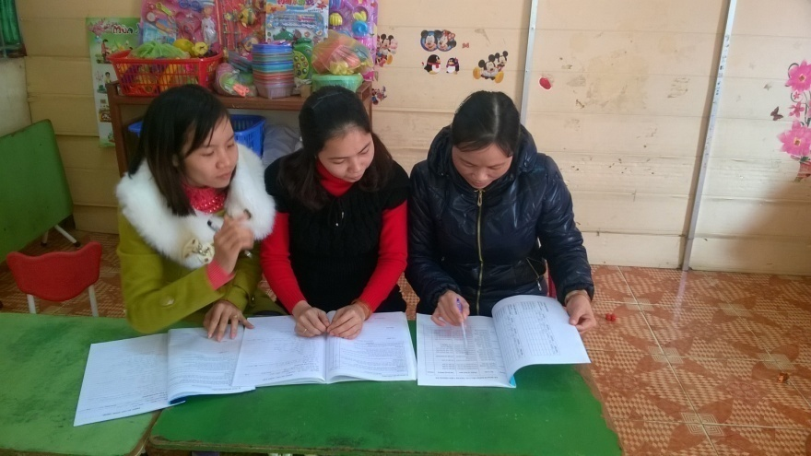
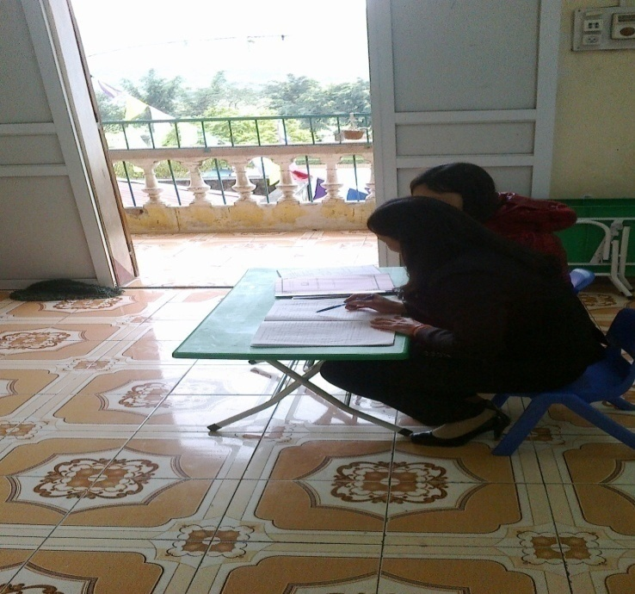

Ảnh 2 Tổ trưởng triển khai nôi dung cuộc họp
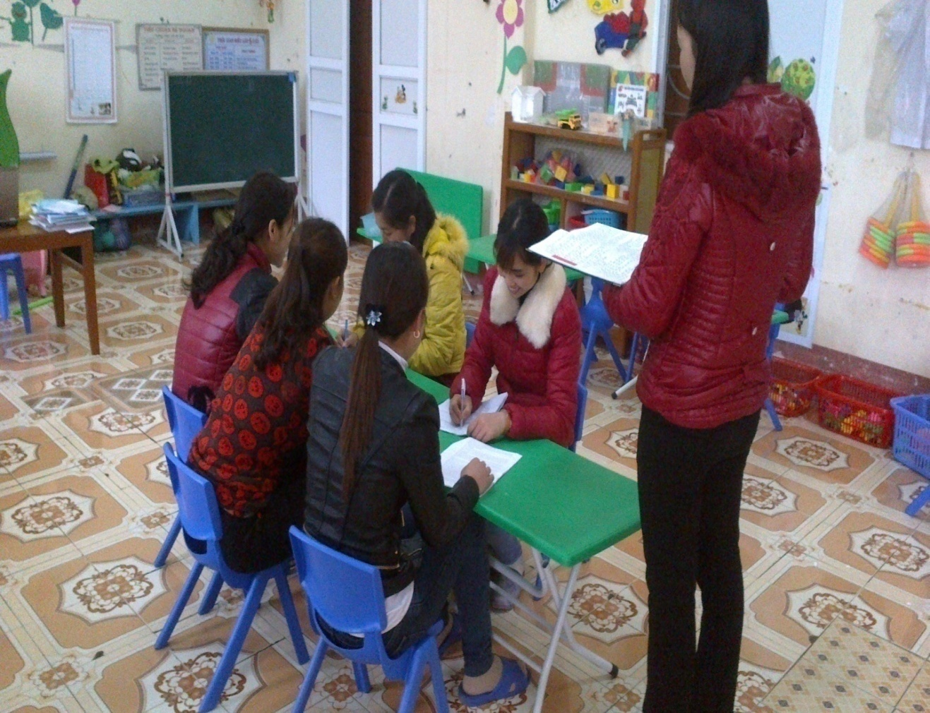

Ảnh 3: Giáo viên trong tổ dự giờ đồng nghiệp
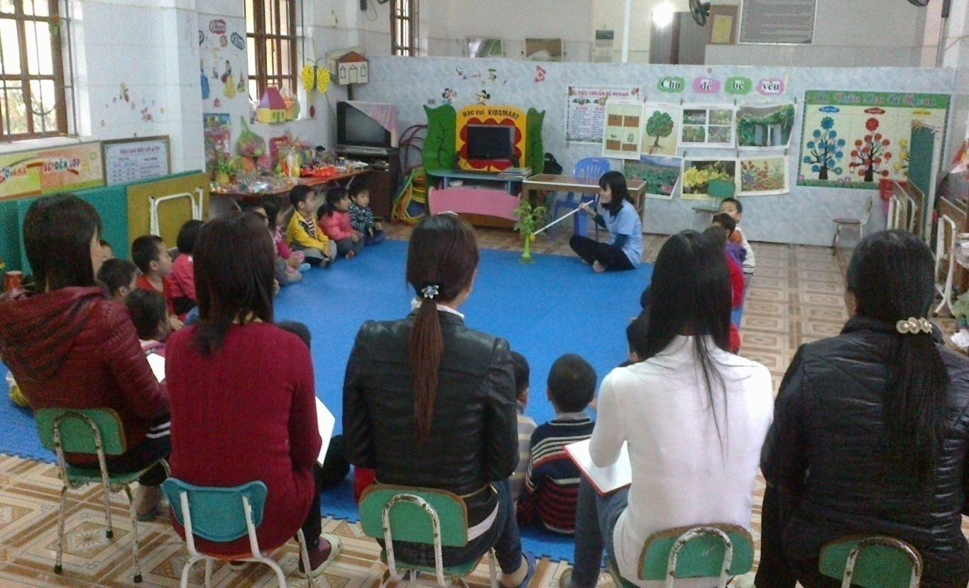

Ảnh 4 Giáo viên trong tổ dự tiết Hoạt động âm nhạc.
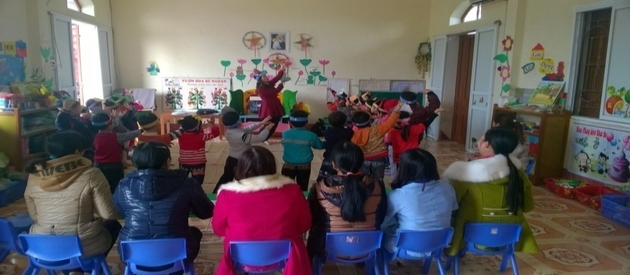

Ảnh 5: Tổ trưởng trình bày báo cáo lý thuyết chuyên đề
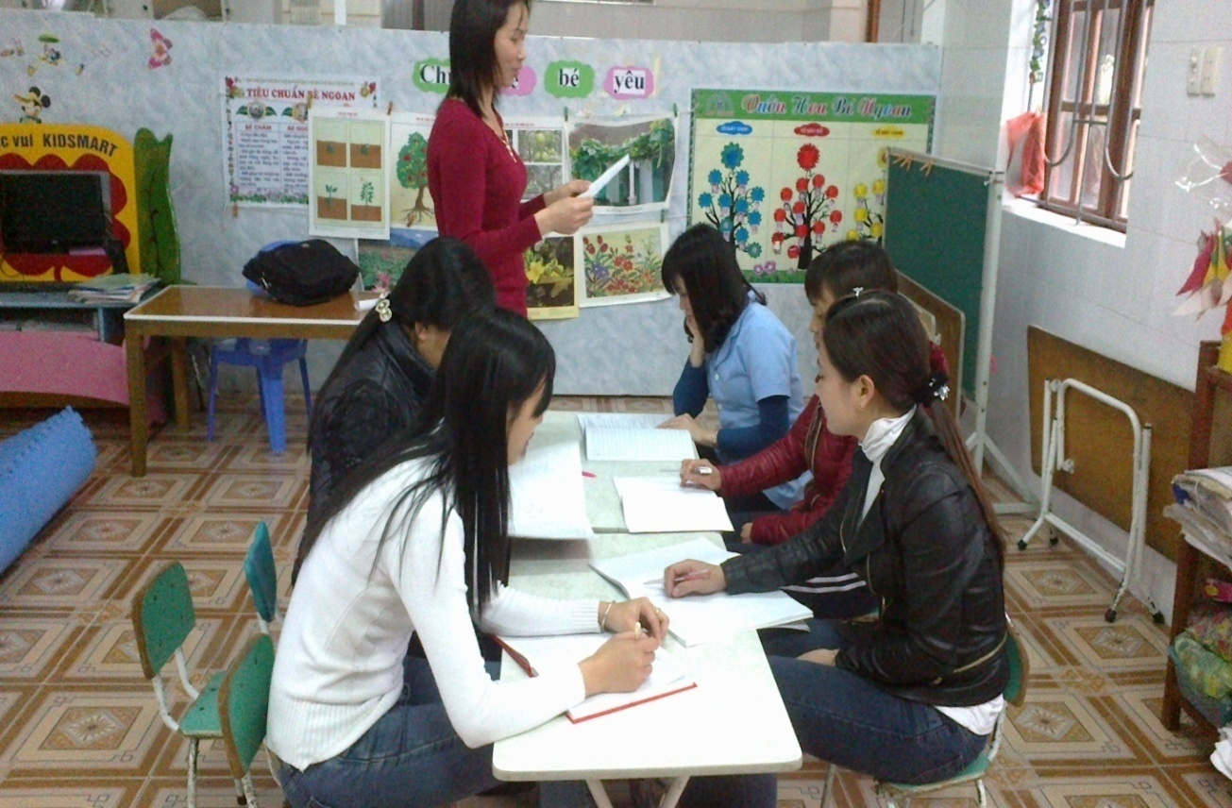

Ảnh 6: BGH Dự sinh hoạt chuyên môn với các tổ
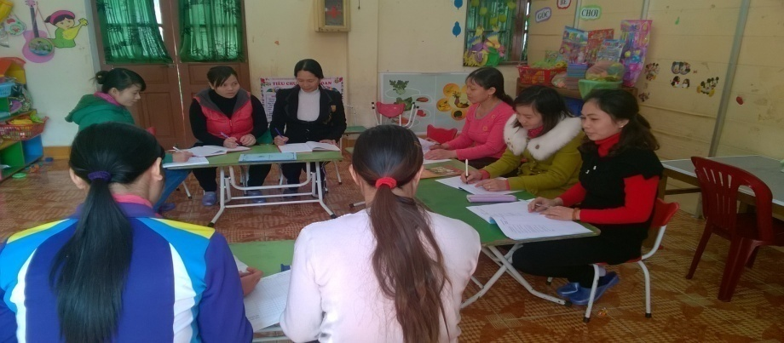

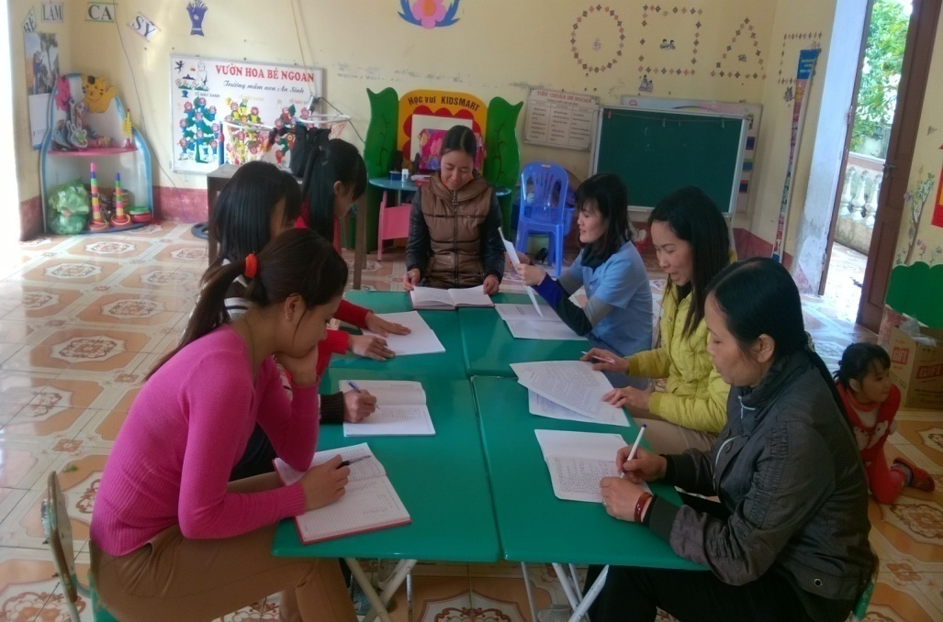

MỤC LỤC
STT | Nội dung | Trang
 | THÔNG TIN CHUNG VỀ SÁNG KIẾN | 1
 | TÓM TẮT SÁNG KIẾN | 2
 | MÔ TẢ SÁNG KIẾN | 4
1 | Hoàn cảnh nảy sinh sáng kiến | 4
2 | Cơ sở lý luận của vấn đề | 5
3 | Thực trạng của vấn đề | 6
4 | Các biện pháp thực hiện | 8
4.1 | Biện pháp 1: Lựa chọn và Bồi dưỡng cho Tổ trưởng tổ chuyên môn | 8
4.2 | Biện pháp 2: Chỉ đạo việc xây dựng kế hoạch cho tổ trưởng tổ chuyên môn. | 10
4.3 | Biện pháp 3: Chỉ đạo đổi mới nội dung sinh hoạt tổ chuyên môn | 11
4.4 | Biện pháp 4: Kiểm tra công tác sinh hoạt của tổ chuyên môn. | 16
5 | Kết quả đạt được | 16
6 | Điều kiện để sáng kiến được nhân rộng | 18
 | KẾT LUẬN, KHUYẾN NGHỊ | 21
1 | Kết luận | 21
2 | Khuyến nghị | 22
 | TÀI LIỆU THAM KHẢO | 23
 | PHỤ LỤC | 25
 | MỤC LỤC | 29

